單 位：2S3四個主要方向
課 題：四個主要方向
學習階段：一

學習目標：
- 能辨別四個方向。
- 能用指南針測方向。

已有知識：
- 對四個方向有初步的認識。

協作學校：
軒尼詩道官立上午小學

教學資源：
- 工作紙一至四

網上資源：
- 課程為本學與教資源庫 - 有關四個主要方向的資源連結及簡介 ( 出處：教育局資訊科技教育組 )
http://www.hkedcity.net/edb/teachingresources/resources.php?site_key=maths&categoryId=1119
- 方向概念及量度 ( 出處：教育局資訊科技教育組 )
http://resources.edb.gov.hk/directions/Game.html
- 教育電視—四個主要方向 ( 出處：教育局教育電視小組 )
http://etv.edb.gov.hk/resource/6795.doc
- 學區尋寶記 ( 出處：高雄市三民區博愛國民小學 )
http://www.paps.kh.edu.tw/aspx/math/way/wayG.html
- 東南西北任我行 ( 出處：教育局評估及考評局組 )
http://wlts.edb.hkedcity.net/filemanager/file/mathematics/tc/ks1/ks1s51/ks1-s5-1-f2-1/swf/Op_A.swf
活動一 (時間：20分鐘)
活動內容 | 解說
- 教師在課室進行測量活動，與學生共同找出四個方向，並張貼「東、南、西、北」於牆上作輔助。  - 教師利用軟件 - 方向概念及量度軟件中的「熱身賽」，鞏固學生對指南針四個方向的位置的認識。  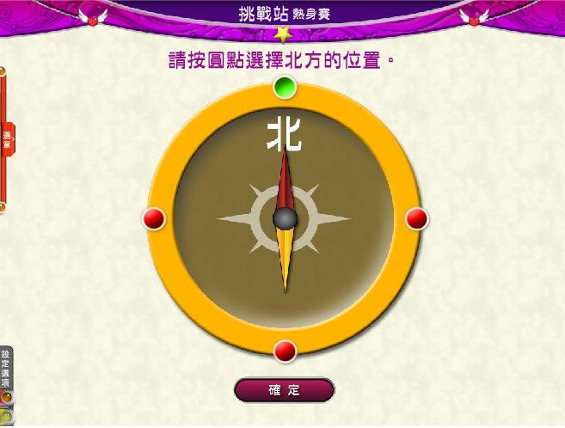  討論：  - (教師在課室指示學生面向不同的方向, 然後提問一些問題) 大家面向北方，順時針轉一個直角，會面向哪一個方向？  - 學生完成工作紙一 | 透過活動鞏固學生對四個方向的認識，並用數學語言描述四個方向，例如：面向＿方，順時針轉一個直角，便會面向＿方。  「熱身賽」使用小貼士  - 在左下方拉出選單，可以找到列印功能，方便在課室示範時跟學生一同做練習。
備註：
- 需提醒學生北方是固定的，並非可以隨意變動，但當身處不同地方，受地球的磁場影響，北在指南針上才會有不同的顯示。

網址：
- 方向概念及量度 ( 出處：教育局資訊科技教育組 )
http://resources.edb.gov.hk/directions/Game.html
活動二 (時間：30分鐘)
活動內容 | 解說
- 教師利用軟件 - 方向概念及量度的「對對碰」中的第1及第2個練習，從中文語法入手，了解整句描述句的意思，從而跟學生討論如何確定中心點。  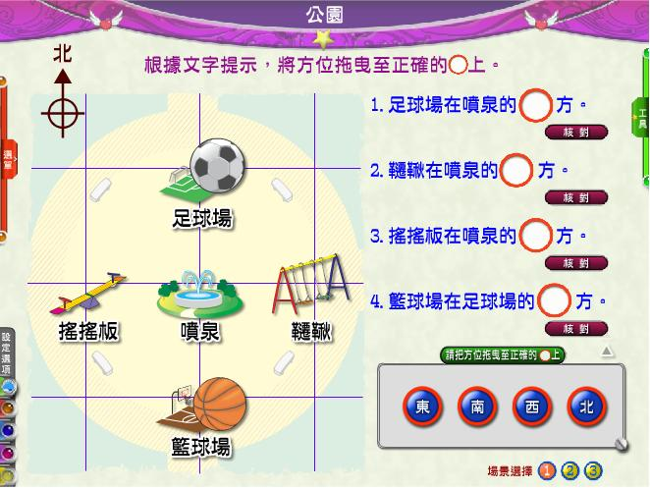  討論：  - 足球場在哪裏？  - 試利用噴泉作對照，再一次描述足球場位置。  - 「足球場在噴泉的____方」一句中，應把甚麼當成中心點？  - 教師利用軟件 - 方向概念及量度的「對對碰」的第3個練習，透過學生每人一機操作，利用右上方工具選單的指南針，教導學生根據座標、中心點等資料使用指南針測方向。  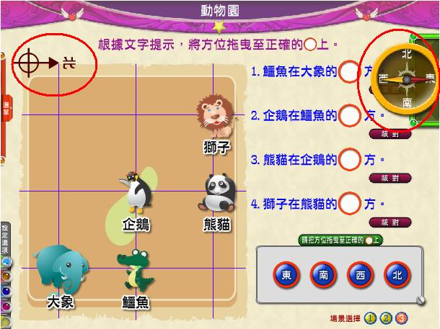  在右上方工具選單拉出指南針  - 學生完成工作紙二 | 透過活動，讓學生明白如何在一句描述方向的句子或問句中找出中心點。  「對對碰」使用小貼士  - 在左下方拉出選單，可以找到列印功能，方便在課室示範時跟學生一同做練習。  - 本活動有三個練習，其中第三個練習的北是指向右方，難度較高，可拉出右上方的選單，找到指南針以協助教學。  活動時間建議  - 如由學生於電腦室自行操作，並與活動三同時進行，所需時間合共約兩教節(65分鐘)。
備註：
- 如學生對判定中心點有困難，可使用軟件 - 東南西北任我行協助教學。

網址：
- 方向概念及量度 ( 出處：教育局資訊科技教育組 )
http://resources.edb.gov.hk/directions/Game.html
- 東南西北任我行 ( 出處：教育局評估及考評局組 )
http://wlts.edb.hkedcity.net/filemanager/file/mathematics/tc/ks1/ks1s51/ks1-s5-1-f2-1/swf/Op_A.swf
活動三 (時間：約35分鐘)
活動內容 | 解說
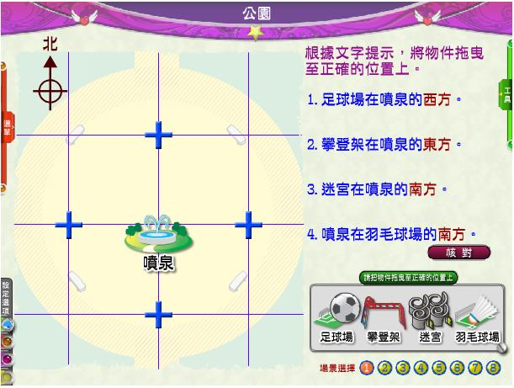  - 教師利用軟件 - 方向概念及量度的「找找看」內的8個練習，透過學生每人一機操作，幫助學生鞏固方向的描述。  討論：  - ______在______的___方，中心點應設在哪？  - 你能夠用其他句子表達同樣的意思嗎？  例： ______的______方是________。 | 透過互動練習讓學生利用方向找地點，從而鞏固學生正確描述方向的能力。  「找找看」使用小貼士  - 練習一較簡單，往後的練習會稍為加深。  - 若輸入錯誤答案需重答。連續錯三次，便會自動顯示正確答案。  - 可在右上方的工具拉出指南針以協助完成練習。  活動建議  - 由於此部份無列印版，故建議讓學生到電腦室完成。
備註：
- 如學生對判定中心點有困難，可使用東南西北任我行協助教學。

網址：
- 方向概念及量度 ( 出處：教育局資訊科技教育組 )
http://resources.edb.gov.hk/directions/Game.html
- 東南西北任我行 ( 出處：教育局評估及考評局組 )
http://wlts.edb.hkedcity.net/filemanager/file/mathematics/tc/ks1/ks1s51/ks1-s5-1-f2-1/swf/Op_A.swf
活動四 (時間：30分鐘)
活動內容 | 解說
- 教師利用教育電視 — 四個主要方向中的工作紙三內的第1題，教授學生如何利用方向描述路綫。  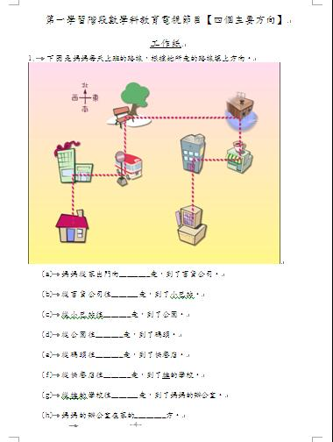  - 教師利用軟件 - 方向概念及量度的「情境設計坊」，讓學生以小組形式自擬情境及題目，進行活動。  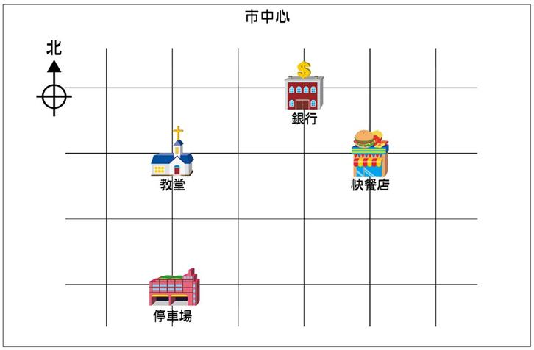  - 教師利用教育電視 — 四個主要方向中的工作紙三內的第2題，配合工作紙四作思考題目。 | 透過活動，讓學生認識利用方向去描述路綫。  「情境設計坊」活動建議  - 建議在電腦室進行，方便即時列印。  - 先讓學生設計情境，然後列印出來，再讓學生在圖的下方寫下題目，交換進行練習。  延伸活動建議  - 利用學區尋寶記遊戲，讓學生在家自行練習。
備註：
- 使用軟件前需安裝Java及Flash Player

網址：
- 方向概念及量度 ( 出處：教育局資訊科技教育組 )
http://resources.edb.gov.hk/directions/Game.html
- 教育電視—四個主要方向工作紙 ( 出處：教育局教育電視小組 )
http://etv.edb.gov.hk/resource/6795.doc
- 學區尋寶記 ( 出處：高雄市三民區博愛國民小學 )
http://www.paps.kh.edu.tw/aspx/math/way/wayG.html

學習範疇：數  學習重點：方向(認識四個方向之間的關係) | 軒尼詩道官立上午小學  二年級下學期數學科  課堂活動工作紙一

P. 2( ) 姓名: ( ) 日期:

細心觀察，把正確的答案填在 內。

1. | 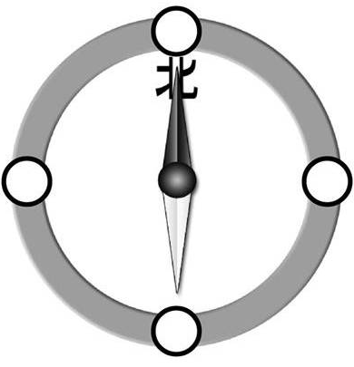 | 2. | 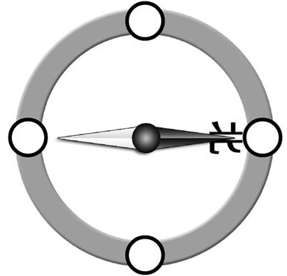
3. | 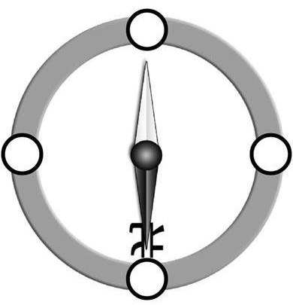 | 4. | 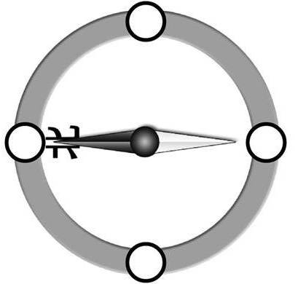

思考區：東南西北四個方向，是怎樣分佈在指南針的座標板上呢？

學習範疇：數  學習重點：方向(認識四個方向之間的關係) | 軒尼詩道官立上午小學  二年級下學期數學科  課堂活動工作紙二

P. 2( ) 姓名: ( ) 日期:

根據文字提示，將正確方位填在＿＿＿＿上。
1.
思考區：
- 足球場在哪裏?
- 「足球場在噴泉的______方」一句中，應把甚麼當中心點？

2. | 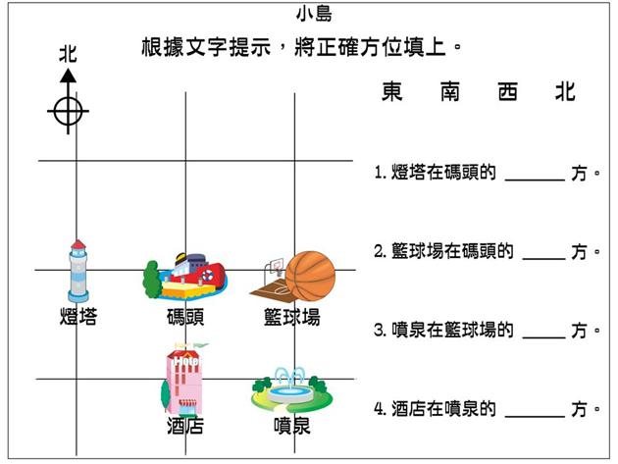

學習範疇：數  學習重點：方向(運用四個方向找路線) | 軒尼詩道官立上午小學  二年級下學期數學科  課堂活動工作紙三

P. 2( ) 姓名: ( ) 日期:

1.下圖是媽媽每天上班的路線，根據她所走的路線填上方向。
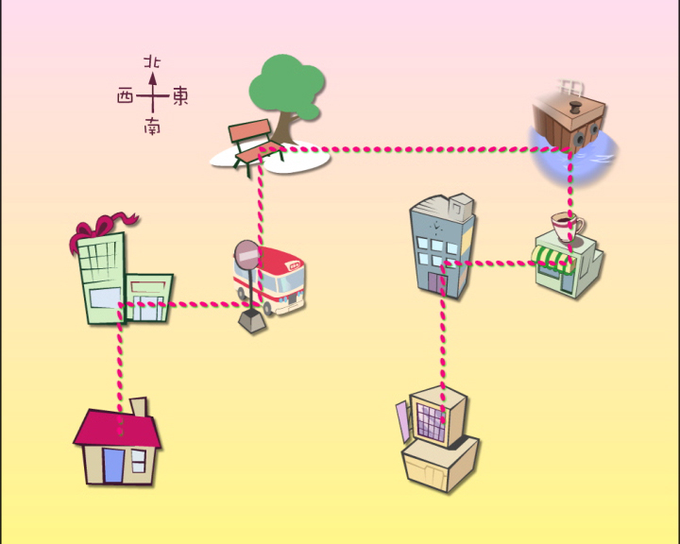
家
百貨公司
小巴站
公 園
碼 頭
快餐店
雄的學校
辦公室

  - 媽媽從家出門向________走，到了百貨公司。
  - 從百貨公司往_______走，到了小巴站。
  - 從小巴站往_______走，到了公園。
  - 從公園往_______走，到了碼頭。
  - 從碼頭往_______走，到了快餐店。
  - 從快餐店往_______走，到了雄的學校。
  - 從雄的學校往_______走，到了媽媽的辦公室。
  - 媽媽的辦公室在家的________方。

學習範疇：數  學習重點：方向(運用四個方向) | 軒尼詩道官立上午小學  二年級下學期數學科  課堂活動工作紙四
編號︰ 4 日期︰
班別︰ 2( ) 姓名︰ ( ) 成績︰ /6

(甲) 根據小芬和子明的說話，依指示在下圖表示二人的位置。

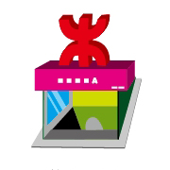



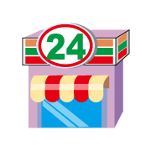

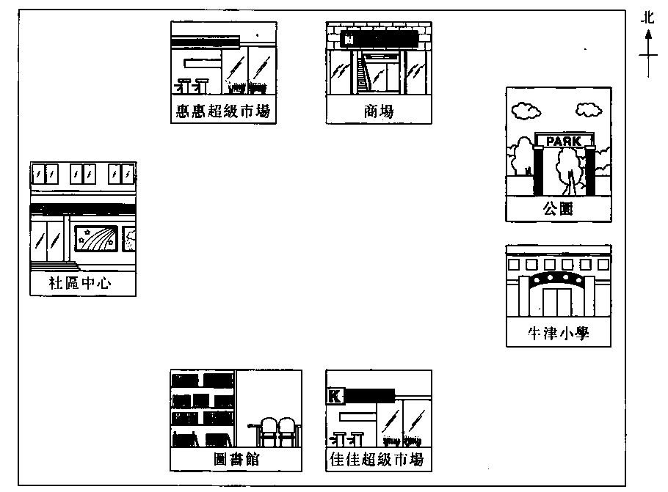

郵政局
學校
公園
快餐店
超級市場
便利店
地鐵站
我的東方是學校，南方是便利店。

1.在上圖用 X 表示小美的位置。


我的北方是超級市場，西方是郵政局，東方是公園。
2.在上圖用△表示志明的位置。

(乙)細看右圖，然後回答第3-6題：

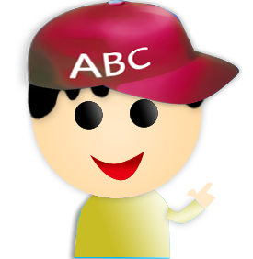
3.志明在紹榮的（西／北）方。
小美
紹榮
志明
北

4.小美在紹榮的（北／東）方。

5.志明面向北方，若他右轉一個直角，
他會面向 方。

6.紹榮面向東方，若他左轉一個直角，
他會面向 方。

(丙)老師考考你：
下圖是度假營內的指示圖。

- 由辦事處向南行，到兒童樂園後向西行，便到＿＿＿＿＿＿。
- 在餐廳吃過早餐後，若想到步行到游泳池，我們要先向＿＿＿方走，經過＿＿＿＿＿＿＿＿，再向＿＿＿方走便可到達。

教學回顧：
課 題：四個主要方向
軒尼詩道官立上午小學
葉清萍老師

- 活動一：
- 由於學生已能掌握「順時針」的概念，故以「方向概念及量度 – 熱身賽」來教導學生認識四個方向的分佈，比起用「向右轉」更為清晰。

- 活動二：
- 以往學生在學習「A在B的____方。」時，難以判斷題目要找的是A還是B，通過電腦軟件「對對碰」的練習，老師可確知每一位同學能否掌握哪裡是中心點的概念，並作出個別指導。
- 「工具」中的指南針，能模擬指南針的真正使用方法 (北方不會改變，只轉動底盤)，令學生對指南針的運用有初步的理解。
- 必須要一人一機進行練習。

- 活動三：
- 由於學生在活動二已能掌握「A在B的_____方。」的概念，故此部分教師可示範一次後，讓學生自行練習，並為有困難的學生進行個別指導。

- 活動四：
- 學生經過活動二、三後，對用方向描述路線能輕易掌握。
- 老師可強調「方向路線」題目的設計方法，讓學生在「情境設計坊」擬題時，更得心應手。
- 設計情境時，要提醒學生物件盡量不要「斜放」，否則四個方向是無法擬出合理題目。
- 由於學生已完成「對對碰」和「找找看」的練習，故大部份都能擬出合理的題目。有組別更能擬出有關「方向描述路線」的題目。

- 小結：
  - 以往學生只會根據老師的提問作答，對自擬情境及設題，實在力有不逮；如今藉着軟件輔助，學生做練習機會多了，亦可回家練習，在最後的自擬活動時，明顯看到同學很有信心。而所擬題目全班合共只有兩條表達不清，從而可知利用I.T.學習，學生對這個概念比以往的教學法更為鞏固。
  - 透過設計情境和擬題，學生要運用已有知識，並可互相交流學習。
  - 有軟件的協助，學生對課堂深感興趣，有助提高他們的學習動機。
  - 學生小息在電腦室亦玩此網站的遊戲，可見利用I.T.令他們更主動學習。

